

**MADARA AGRO – SHUMEN BULGARIA**

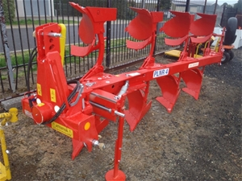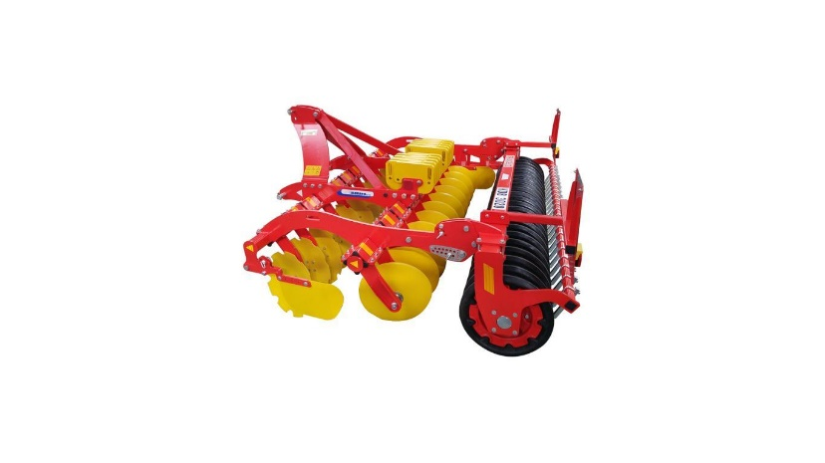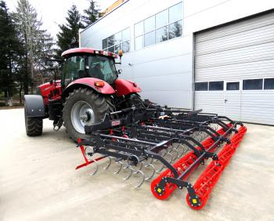

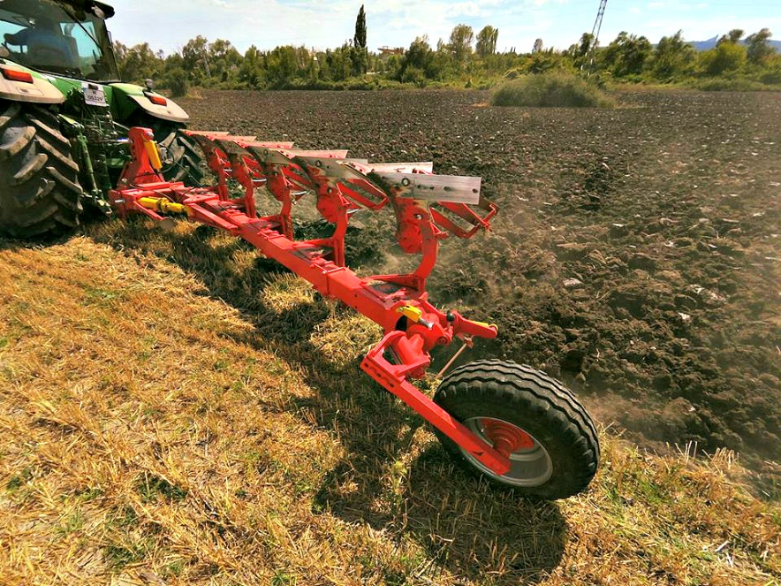



**AKČNÍ STROJ – Expanze 2020**

**Obracecí pluh MADARA HEMUS PLNR 48**

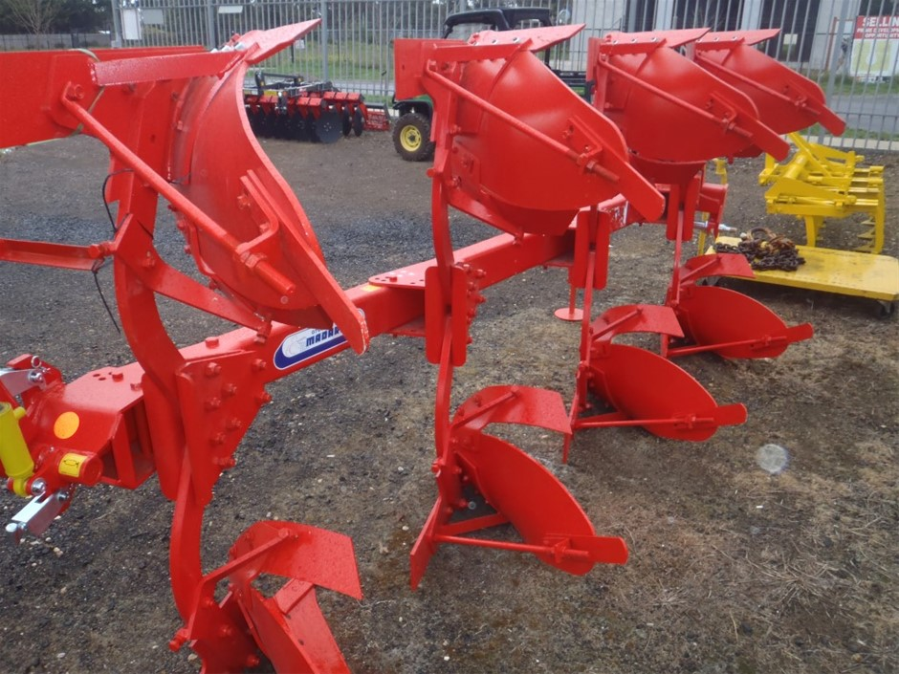  
fotografie PLNR 4 (100x150 mm)

**Počet radlic: 4**

**Profil rámu: 150x150 mm**

**Pracovní záběr: 36,40,44,48 cm**

**Světlá výška pod rámem: 85 cm**

**Vzdálenost radlic: 95 cm**

**Jištění: střižný šroub**

**Součástí výbavy: paměťový Memory válec**

**Hmotnost pluhu: 1.870 Kg**

**Konstrukce: 3+1**

**Běžná cena pluhu: 284.256,- Kč**

**Akční cena pluhu: 249.900,- Kč** (ceny bez DPH)

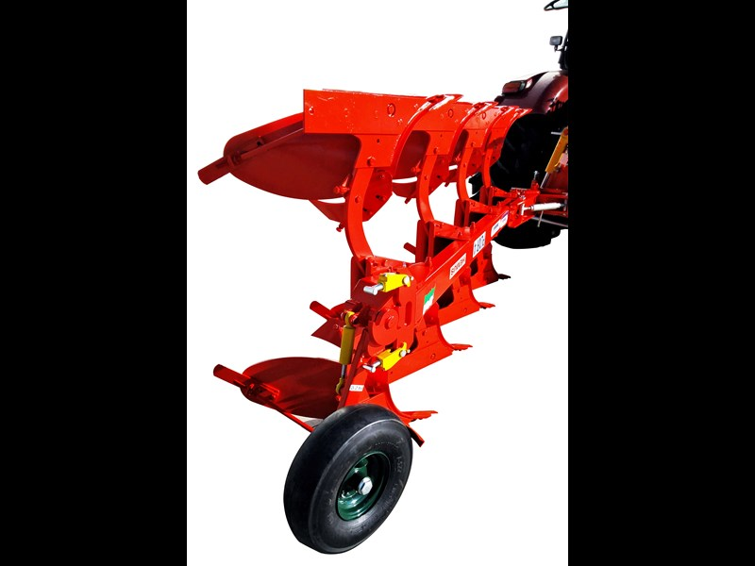 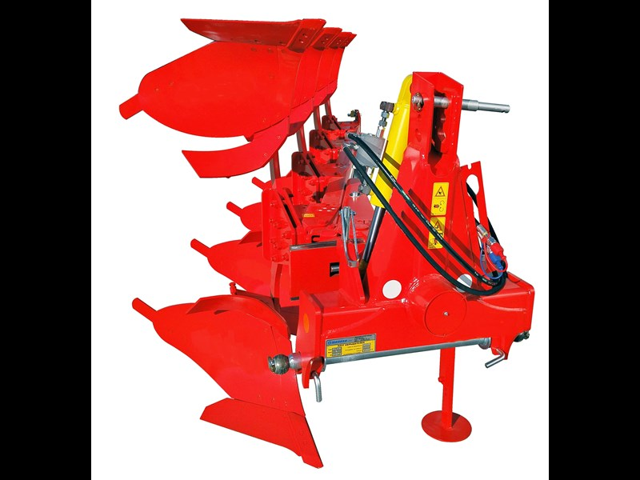

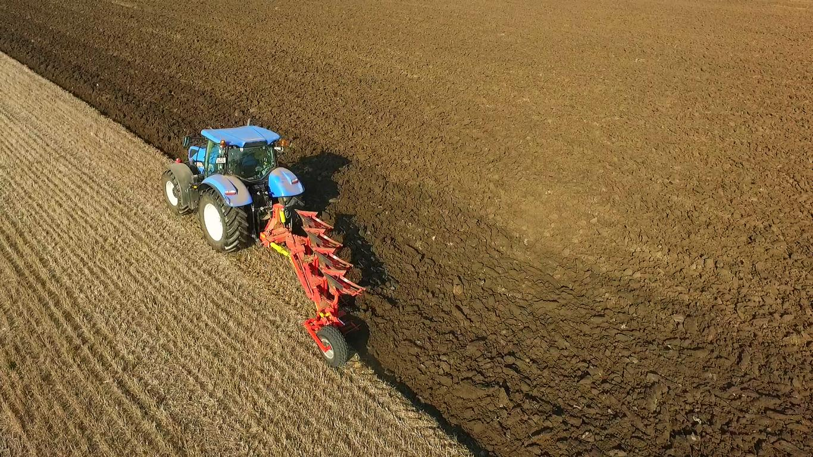



**AKČNÍ STROJ – Expanze 2020**

**Diskový podmítač MADARA PRINCES KDB 3020 + VGP.LA**

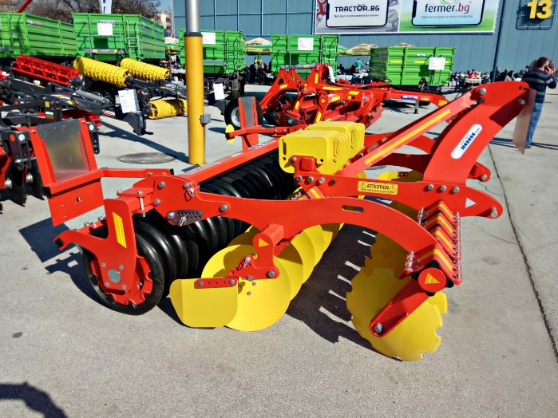

**Pracovní záběr: 3 m**

**Disky: 530/5 mm**

**Počet disků: 2x11**

**Pracovní hloubka: 3 – 15 cm**

**Ložiska: SKF**

**Zadní válec: Gumový VGP Ø 570 mm**

**Hmotnost s válcem: 1965 kg**

**Běžná cena podmítače: 399.168,- Kč**

**Akční cena podmítače: 349.900,- Kč** (ceny bez DPH)

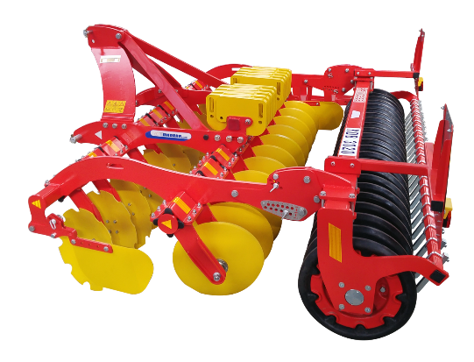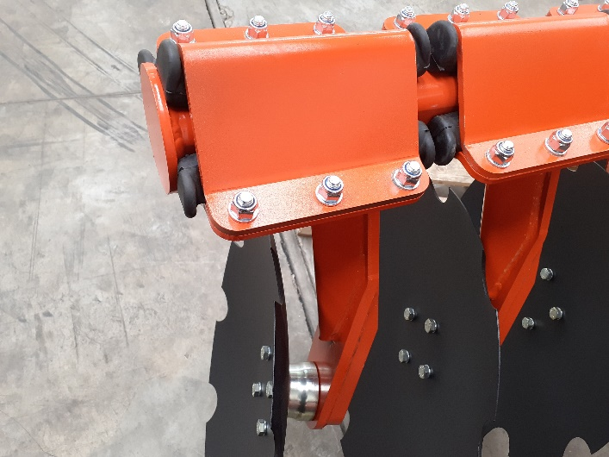

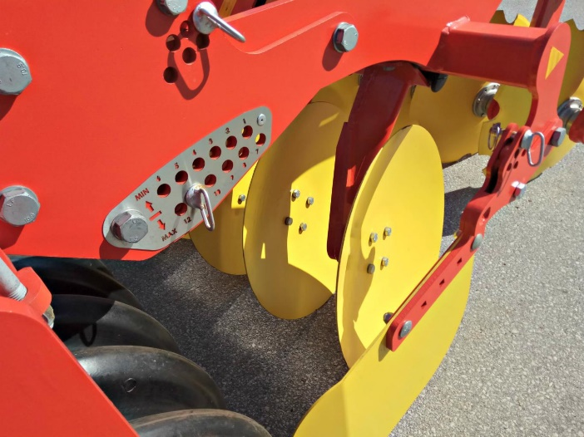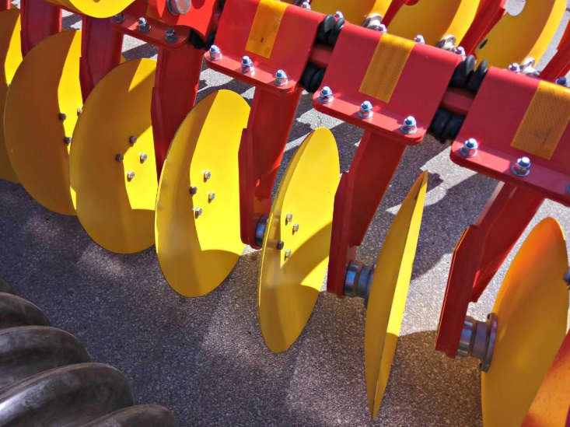

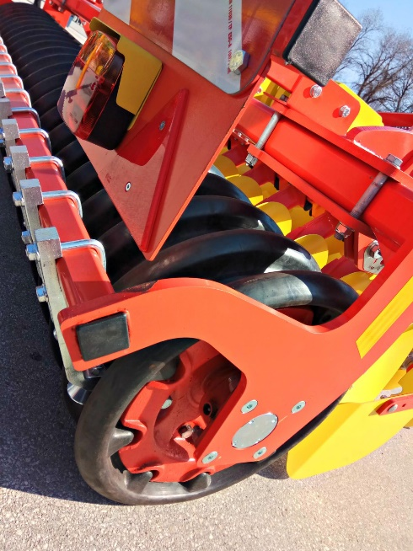



**AKČNÍ STROJ – Expanze 2020**

**Kompaktor MADARA FÉNIX KSP 42**

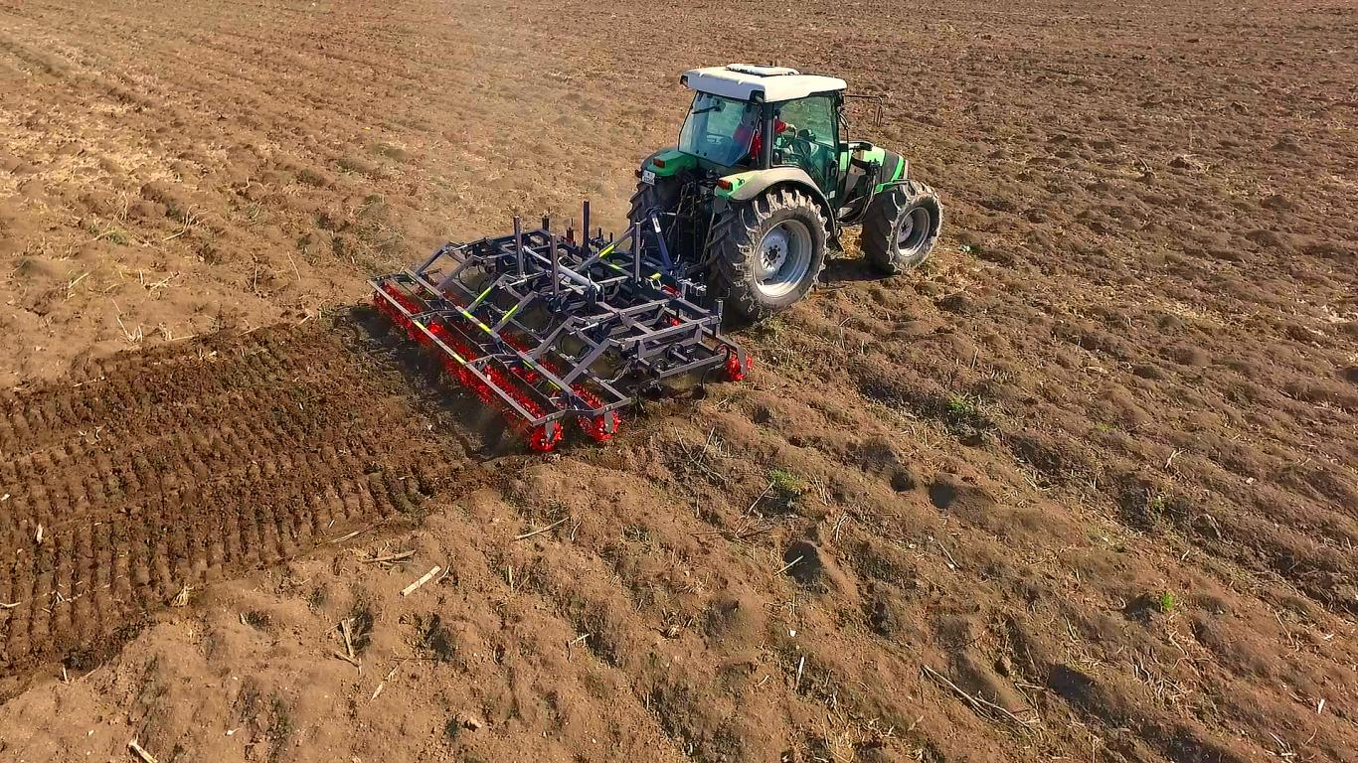

**Pracovní záběr: 4,2 m**

**Pracovní hloubka: 2 – 12 cm**

**Transportní šířka: 2,8 m  
Počet řad šípových radlic: 3**

**Počet šípových radlic: 27  
Rozteč radlic: 14 cm**

**Počet řad lištových válců: 1 v předu, 2 vzadu**

**Hmotnost stroje: 1300 kg**

**Běžná cena kompaktoru: 250.992,- Kč**

**Akční cena kompaktoru: 219.900,- Kč** (ceny bez DPH)

